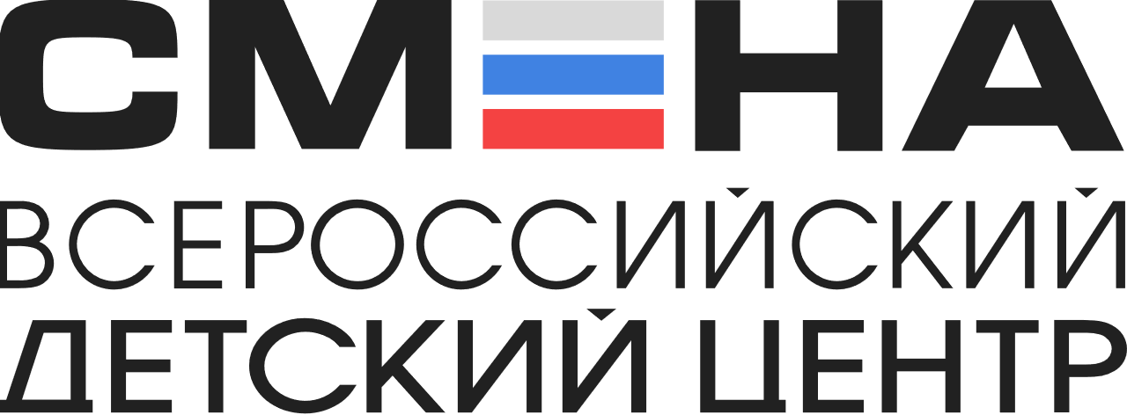
ПРЕСС-РЕЛИЗ
17.01.2022 г.
с.Сукко, Анапский р-н, Краснодарский край

В 2022 году «Смена» примет 13 000 детей

1 февраля Всероссийский детский центр «Смена» примет первых ребят в новом сезоне. Всего в 2022 году в Центр приедут около 13 тысяч российских школьников из всех регионов страны.
Сезон – 2022 во Всероссийском детском центре обещает быть очень насыщенным. В течение года будут реализованы 16 смен, около 80 авторских и партнерских образовательных программ, крупные спецпроекты, конкурсы, конференции и форумы федерального уровня.
«Мы с нетерпением ждем первую смену, которая пройдет с 1 по 14 февраля. Готовимся к ней ответственно – проводим ремонт в лагерях, проверяем инженерные системы, прорабатываем усиленные меры антиковидной защиты, вместе с партнерами шлифуем содержание образовательных программ. Это необходимо, чтобы дети, приезжающие в «Смену», получили ещё больше возможностей в части профориентации, личностного роста, развития soft skills. Мы предлагаем «умный отдых» и надеемся, что этот формат в 2022 году станет одним из главных трендов детского дополнительного образования в стране», – прокомментировал директор ВДЦ «Смена» Игорь Журавлёв.
В «Смене» школьники страны могут стать участниками таких проектов, как Всероссийская смена «Кибер-лагерь РДШ», «Страна железных дорог-ТИН каникулы», «Атаманы XXI», Всероссийская смена «Кибер-лагерь РДШ», «Фундамент будущего», военно-исторический лагерь «Страна Героев», «Ключ на старт. Космос для детей» и многие-многие другие.
Они будут реализованы совместно с партнерами Центра, среди которых Министерство Просвещения РФ, «Российское движение школьников», АНО «Большая Перемена», АНО «Россия - страна возможностей», «Роскосмос», АНО «Корпоративная Академия Госкорпорации Росатом», «Юнармия», Всероссийское казачье общество, «Русское географическое общество», ОАО «РЖД», Следственный Комитет Российской Федерации, ФГБУК «Всероссийский центр развития художественного творчества и гуманитарных технологий», Всероссийское физкультурно-спортивное общество «Динамо» и другие флагманы отечественного развития.
Кроме того, в «Смене» пройдут Открытые Всероссийские соревнования школьных команд по спортивному ориентированию, полуфинал Всероссийского конкурса школьников «Большая перемена», Всероссийский форум организаторов детского отдыха и оздоровления «Большие смыслы», заключительный этап Всероссийских спортивных игр школьников «Президентские спортивные игры».
В «Смене» неукоснительно соблюдаются санитарно-эпидемиологические требования. Сотрудники центра каждый день проходят термометрию с использованием бесконтактных термометров, еженедельно сдают ПЦР-тесты. Все помещения Центра регулярно проветриваются и в них проводится влажная уборка. Кроме того, они оснащены дозаторами с антисептиками и приборами по обеззараживанию воздуха.
Повышены требования безопасности и при заезде детей в «Смену». В центре организован одномоментный въезд и выезд учащихся, а сотрудники «Смены» ведут прием детей в масках и перчатках.
Для участия в авторских и партнерских программах ВДЦ «Смена» нужно отправить заявку, портфолио ребенка и выполненное конкурсное задание на выбранную программу. Положения о действующих конкурсых отборах публикуются на сайте www.smena.org в разделе «Документы».
Также подать заявку можно через региональных представителей. Их актуальный список размещен на сайте www.smena.org в разделе «Уполномоченные органы субъектов».

ФГБОУ ВДЦ «Смена» – круглогодичный детский центр, расположенный в с.Сукко Анапского района Краснодарского края. Он включает в себя 4 детских лагеря («Профи-Смена», «Лидер-Смена», «Арт-Смена», «Спорт-Смена»), на базе которых реализуется более 80 образовательных программ. В течение года в Центре проходит 17 смен, их участниками становятся свыше 14 000 ребят из всех регионов России. Профориентация, развитие softskills, «умный отдых» детей, формирование успешной жизненной навигации – основные направления работы «Смены». С 2017 года здесь действует единственный в стране Всероссийский учебно-тренировочный центр профессионального мастерства и популяризации рабочих профессий, созданный по поручению Президента РФ. Учредителями ВДЦ «Смена» являются Правительство РФ, Министерство Просвещения РФ. Дополнительную информацию можно получить в пресс-службе ВДЦ «Смена»: +7 (86133) 93 - 520, (доб. 246), press@smena.org. Официальный сайт: smena.org

